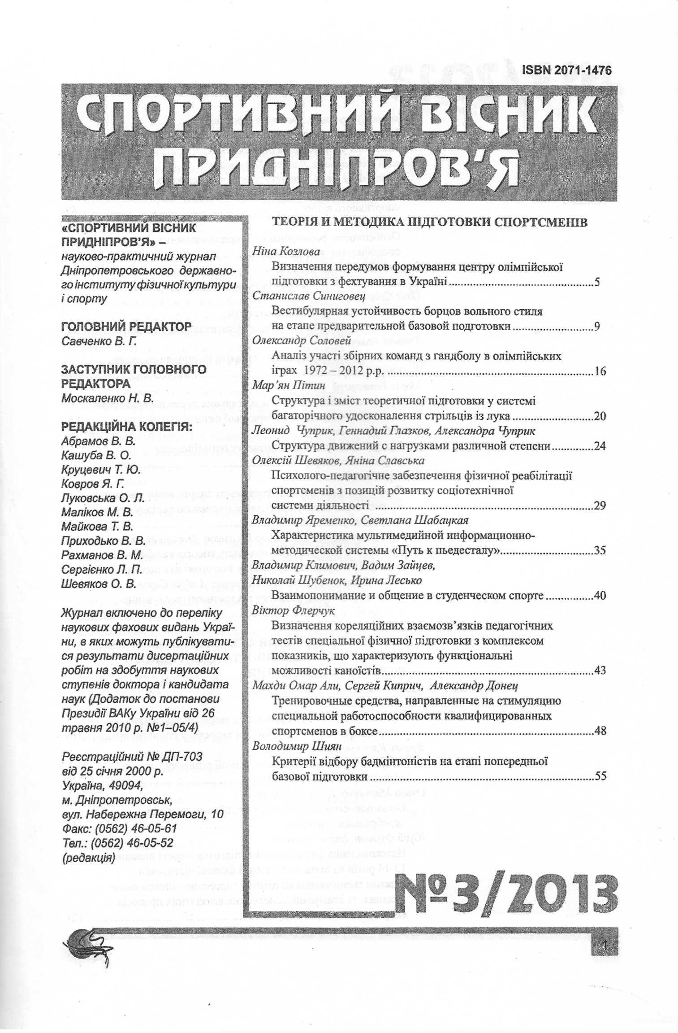

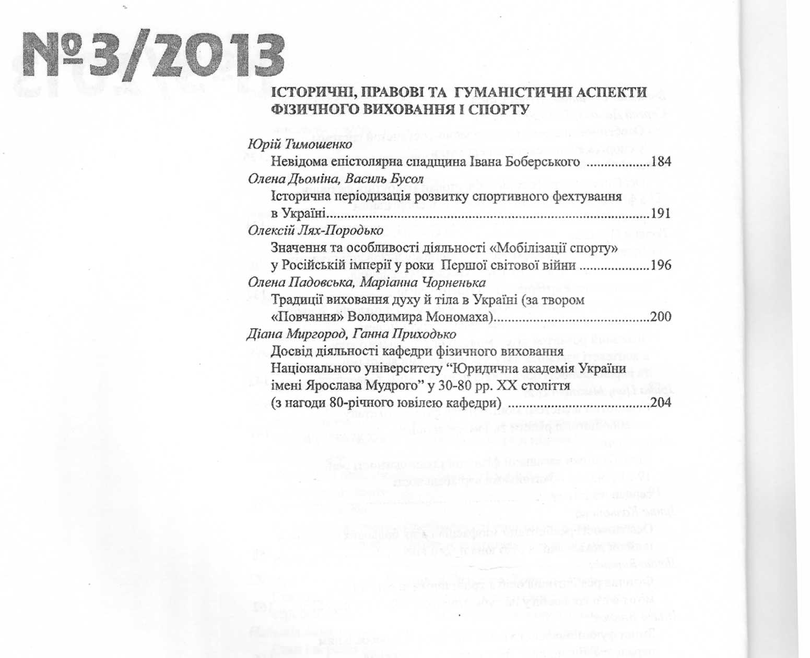
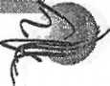

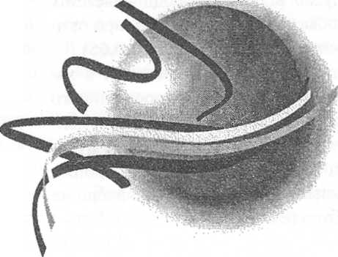
ГУМАНІСТИЧНІ ХОВАННЯ
рїЕВІДОМА ЕПІСТОЛЯРНА СПАДЩИНА ІВАНА БОБЕРСЬКОГО
Юрій Тимогиенко Національний університет фізичного виховання і спорту України

Постановка проблеми. Постать Івана Боберського привертає до себе увагу всіх тих, хто цікавиться історією української фізичної культури. Теоретик і практик українського фізкультурного руху, один із організаторів українського сокільства, автор підручників з фізичного виховання і спорту, український громадський діяч і патріот - він залишив по собі потужну наукову спадщину, до якої автор статті пропонує додати нові сторінки.
Серед колекції документів «Український музей у Празі», що знаходяться у фондах Центрального державного архіву громадських об'єднань України, вдалося відшукати низку невідомих раніше листів Івана Боберського до голови Союзу Українських Сокільських організацій за кордоном (надалі - СУСЗАК) у яких він в процесі взаємної дискусії, формулює своє бачення місця і завдань фізичного виховання в українських реаліях міжвоєння. З об'єктивних причин вони тривалий час залишалися поза увагою дослідників історії українського фізкультурного руху.
Мета дослідження - розширити джерельну базу досліджень з історії фізичного виховання в Україні, запровадивши у науковий обіг нові архівні матеріали.
Хронологічні рамки дослідження охоплюють 1930-ті рр.
Об'єктом виступає український фізкультурний рух у міжвоєнний період.
Предметом - епістолярна спадщина Івана Боберського.
Методи дослідження. Робота грунтується на використанні історичного аналізу архівних джерел; системного та порівняльного аналізу.
Результати дослідження та їх обговорення. Як свідчать документи, у різний час адресатами І. Боберського виступали Василь Прохода і Микола Масгокєвич, які почергово очолювали СУСЗАК. Головний його осідок був у Празі. Після окупації нацистами Чехос-ловаччини <самоназва - Чесько-Словенська Республіка. - Ю.Т.> українцям запропонували влитися до якоїсь націоналістичної чи гетьманської організації. Со-кільство завжди постулювало ідею аполітичності, тому було прийнято рішення саморозпу-ститися. Весь архів українського сокільства було передано Музею визвольної боротьби, звідки він після Другої світової війни потрапив до Києва.
Усього виявлено в архіві 48 листів, що охоплюють період з липня 1932 р. по лютий 1939 р. Початок листування припадає на час переїзду І. Боберського із Канади (29 квітня 1932 р.) до Югославії, де він зупиняється сперту в Лю-бляні, а далі - осідає на постійне проживання у Тржич. Переважна більшість листів (ЗІ) датовані 1934 р. - час найбільшого розвою СУСЗАК: у Чехословаччині на той час існувало 5 гнізд, у яких зареєстровано 340 осіб; в Арген-
Аннотация
В данной статье впервые вводится в научное обращение неизвестные раньше письма теоретика украинского физкультурного движения И. Боберского, в которых он выступает, помимо прочего, еще и как национально сознательный интеллектуал. Раскрыто виденье им генезиса физкультурного и сокольского движений в Западной Украине в первой трети XX в.; проблемы их распространения и популяризации в украинском обществе, а также пути преодоления данной проблемы. Акцентировано внимание на его взглядах относительно содержания сокольского движения.
Ключевые слова: руханка, сокольство, физкультурное движение, украинцы.

Annotation
These article entrees first in a scientific appeal the unknown before letters of theorist of Ukrainian athletic movement Ivan Boberskiy, in which he appears, besides other, yet and as nationally conscious intellectual person. His vision of physical culture and "sokil" motion in Western Ukraine is exposed und also; problems of their distribution and popularization in the environment of Ukrainian and ways of solving such problems. Attention on his is paid poet of view in relation to maintenance of "sokil" movement.
Key words: "rukhanka", "sokil", athletic motion, Ukrainians.

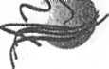

тині: гнізд - 3, членів -104; у Хіні <Китай - Ю.Т.>: гніздо - 1, членів - 16 . Видається, що активна співпраця І. Боберського з українськими сокшьськими організаціями за кордоном почалася після того, як його обрали почесним головою СУСЗАК (грудень 1933 р.). До того, впродовж 1920-х рр., у сокільських документах згадок про нього (у контексті співпраці, а не як теоретика фізкультурного руху) зустрічається мало.
Всі листи друковані на машинці, тому важко іноді визначитися з написами де велика, а де мала літера. У багатьох листах він не робить абзаців, тому для кращої читабельності автор статті їх робив сам. Треба пам'ятати, що всі його листи (або переважна більшість) писані тезово. Звідси - «рваний» виклад матеріалу. Він стисло формує головну думку, яку сокільські керівники на місці мають розвити у чіткий робочий план.
Як видно з датування - пише часто, інколи кожний день. Оскільки листи, - переважно, на одному аркуші паперу, можемо припустити, що він свідомо вибирає такий стиль, аби не робити масивного листа, а відповідно - дорожчого у пересилці. Фінансове забезпечення - це болюче місце української міжвоєнної еміграції.
Основний зміст листів - поточні справи СУСЗАК. У багатьох листах обговорюються питання щодо видання сокольських листівок задля їх продажу і поповнення, в такий спосіб, каси СУСЗАКу; видання сокільської періодики. Він детально вивчає надісланні примірники, описуючи в листах їх слабкі і сильні сторони, радить, як краще зробити і що, - аби листівки продавалися. Багато уваги звертає на пояснення (обґрунтування) свого бачення тої чи іншої події в житті сокільства; дає детальні теоретичні послання щодо місця і ролі фізичного виховання, яке він іменує рухан-кою; історії сокільства загалом та українського, - зокрема; рецензує
статті; дає характеристику діяльності персоналіям, що задіяні у фізкультурний рух. Не залишає поза увагою і політичного життя українства в еміграції та на окупованих Польщею землях. Саме на питаннях, що стосується сокільства та завдань українського фізкультурного руху зупинимося детальніше.
У кількох листах Іван Боберсь-кий подає своє бачення історії сокільства:
«Не можемо дуже акцентувати чеське сокільство, бо ж же-рело руханки для цілої Європи творить Німеччина відкреслено мною - Ю.Т>. Вправді чехи не замовчують, але годі правди переочити. Чехи в співубізі з німцями перевисшнли своїх учителів і виконали програму взірцево так, що перевисшили своїм уладом німецький руханковий союз. Я це видів своїми власними очима. Не дали однак ніякого відмінного своєрідного систему', як це зробили шведи, або ланці, або англійці. Вони вивели німецькі вправи до вершка совершенства. Хто хоче робити осяти в руханці, не може поминути чехів. Передовсім впоїли духа руханки в молодь шкільну і ремісничу, та купецьку так, що товариства руханкові опираються на широку підставу молоді із всіх станів.
Не знаю, як розвиваються сокільські товариства по чеських селах і яку виконують програму. Пригляньтеся. Це важне для нас, бо наш нарід не має ні купців, ні ремісників лише селян. Український сокільський улад організація - Ю.Т> опирається на шкільну молодь і на селян. Передовсім селян. Для того так тяжко його розвинути. Треба шукати відповідних уладових (організаційних) способів. На дорозі до успіху помогла чехам їх свідомість, яку виробили собі в боротьбі з німцями від непамятних часів. Від німців переняли способи праці. Ми не мали від кого витися. Поляк був усе хвальком, москаль - калаку-
нем. Петро Великий відділив нас релігією і політикою від Західної Європи, а «германцями» страшив своїх підданих як найбільшими ворогами. Українці ще донині бояться Європи і її метод праці. Ручайка була для німців способом, щоби скріпити духа народу і зібрати його сили. Загартувати і заохотити до бою з французами. Чехи переняли руханку від німців, щоби воювати і побідити нею німців. Це їм удалося.»
Дуже цікаві думки найперше, щодо ролі Німеччини у розвитку гімнастичного руху. В українській науковій літературі щодо цього питання акцентується увага перевалено на чеському сокільстві. Можливо, тому, що саме воно мало безпосередній вплив на розвиток українського сокільства. Фізичне виховання в інших країнах подається поверхово, як тло, для висвітлення основної мети - чеських соколів. Натомість очевидець тих подій закликає (і нас також, хоча і через сотню років) розширити горизонти, не випустити з поля зору усіх спектрів гімнастичного руху на Європейському континенті.
Яким має бути фізичне виховання - руханка - І. Боберський пояснює в іншому листі:
«Під руханкою розумію всі рухові вправи на світі, яки видумав людський мозок, щоби скріпити силу людського тіла. Боротьбу між руханкою в салі <спортивній залі - Ю.Т> а руханкою на от-вертім майдані уважаю за рештки перестраху німецьких руховнків, коли з Англії прийшов напрям до «народних» вправ, це є до мету, скоку, бігу, ходу і до гор на отвер-тім полі. Цей перестрах перейшов опісля до сокільських товариств слов'ян, однак суперечка і страх непотрібні. Треба вихіснувати всякі вправи, чи то в замкнених салях, чи на майданах і провадити їх, щоби програма вправ була ріжнородна і приноровилася до пори року та до характеру місцевості. «Сокіл» над рікою може

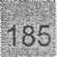
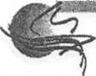

вправляти веслярство і совгар-ство та плавання, не лишень вправи в салі на приладах. [5] Сварка межи так званим «спортом» і так-званою «гімнастикою» не потрібна, бо полягає на непорозумінню. Грецькі руховики вправляли на свободвім воздусі хід, біг, скок, мет, дужання, чомуж малиби руховикн теперішньої Європи обмежуватися лише на приладові руханні, на прорусі, на впоряді? Чи доконче товпитися в салях літо і зима? [3]
Руханкові товариства українців не можуть повтаряти чужих ошибок. А мусять ставитися до питань тілесного виховання без всякого упередження. Колиб це від мене залежало, то на українській землі не потрібно заводити сварки між «спортом» а «гімнастикою». Здоровля і сила нашого тіла це є програма, не спорт, не гімнастика. Рухові вправи мають обнимати рухи, які можуть розвинути силу і звинність тіла і удержати його здоровля, витривалість і довготревалість. Наше тіло є машиною, яка працює і виставлена на ріжні небезпеки. Питання є в який спосіб удержати цю машину в як найліпшім стані і як найдовший час?».
Виступаючи рецензентом статей, що готуються дія часопису «Український Сокіл», І. Боберський дуже слушно радить не писати великих статей, а якщо вона така вийшла - треба зробите з неї кілька частин. Тут він виступає і як журналіст-практик і як непоганий психолог:
«...Не сміємо забувати, що статті, писані виключно з точки агітації за руханкою, переїдаються скоро, стають скучні. Треба напружити всі думки, щоби не відстрашити читача. Зміст мусить мати приманчиву форму. Намір зробити других руховиками, щоби вони стали здорові і жили довго, треба спритно сховати під ріжного рода нестрі слова. Люди не хотять бути здорові і не хотять довго жити, бо колиб це хотіли, то всі були би членами якогось ру-
ханкового або змагового товариства <нідкреслено мною - Ю.Т>. Вони думають, що здоровля і довге життя не вимагають дбайливості!...»
Не залишив поза увагою І. Боберський і питання теорії, як він пише - ідеології - сокільства загалом, і українського, зокрема. Поза іншим, звертає на увагу характеристика української ментальное™, як її бачить-подає професор: в'їдливо, жорстко, з гумором, надзвичайно точно. І це не зважаючи на те, як йому болить усе українське:
«Про ідею «сокільства» виписують українці вже 40 літ ріжні замітки, вказівки, кличі, статті. Читають звіти про чеські, німецькі, швайцарські, французькі, хорватські, бельгійські, данські здви-ги <сокільське свято, фестиваль.
- Ю.Т>, читають про Олімпійські змагання в Атенах, Штокголь-мі, Лос-Анджелесі, читають про приготовання до змагань у Берліні на рік 1936, читають про стрічі в ситківці, копанім мячу, в гаківці <волейбол, футбол, хокей - Ю.Т> в гольфі. Де яку часопись отворять, то читають про руханку, про змаг, про виступи, прописи, здви-ги <тут таки його приписка на нолях - «Чи читають?» - Ю.Т>.
Ціла Європа від часу німецького руховика Яна коло року 1812 до нині - 1935 р. розрухалася. З поважної матрони став за сто двайцять три роки звичний смо-трик, що розшибається як серна по леваді. Ідея стала дійсним бак-цилем, який всюди пробивається. Лишень українці не піддаються цьому бакцилепи. руханкові засади чіпляють їх дуже тяжко. Колиб мені стало часу, так скріплю цього бакциля, щоби промостити йому дорогу до нашого організму. Можу ще дещо слів додати, коли ми такі ласі на слова. Здається нам, що коли про якусь річ говоримо, то вже її посідаємо. Однак много говориться - звичайно
- про таку річ, яку не посідаємо і не можемо її роздобути. Неощад-
ний говорить все про ощадність. Колиб написалося книжку про руханку, люди не куплять. Тарас Франко написав дуже популярно
- може за популярно - історію руханки, але чи розійшлася? Дорога до поширення руханки є не лишень слово, але головно діло. Треба, щоби хтось, що розуміє вартість руханки, ширив її своїм приміром. Але в українців і це не дуже помагає. Всюди економічні прешкоди. Требаби купити для кождого ходачки і одяг, то перше, а опісля требаби за кождого йти на салю <у спортивний зал
- ЮЛ> і за нього вправляти. Це вже душевні перешкоди в мозгу, що виріс на бульбі, думав лишень про ріллю, любив хутір, волочив загони, уживав залізо, щоб орати і жати, але не воювати. <!!! Підкреслення мої - Ю.Т> Кождий хоче бути окремо від другого. А коли зійдеться з другим, то він всюди перший. Бо він господар, що посідає хутір, коні, плуг і лани. Кілько часу потрібно, щоби хотяйби 25% люду виховати в громадянських і військових засадах? Лишається нам писати ріжного рода заохоти по часописях. Дещо ще напишу.»
Розпач і розчарування просто таки чіпляються за останні речення, але й переконнання, що треба нести свій хрест до кінця, - тут бачимо також. І це видно з іншого листа, де він окреслює завдання української еміграції:
«Ми емігранти не сміємо збільшати пригноблення в якім мучиться рідна земля. Не сміємо марнувати час і енергію на балакання, коли довкола нас чужі народи працюють і лишають нас за собою як лінюхів, жебраків і балакунів. Чи не малиби українські соколи в Празі енергії і часу обговорити участь українців в Олімпіаді 1936 в Берліні? Вишукати найліпших бігунів, щоби стануги що найменше до бігу на 1000 метрів...». Лист закінчується абза-цем: «Щиро здоровлю тебе <Ми-колу Масюкевича - Ю.Т> і всіх і
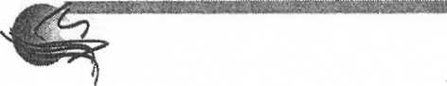
Селяни в селі Заваллю, заохоченні, здається доктором Три-льовським, зробили самі збори, без нього і ухвалили назву «Січ» для свого товариства. Це було в році 1900. «Сокіл» працював дуже тяжко, в нутрі йшла суперечка між «твердими» та «мягкими», це є москальофілями і укра-їнофілями. Ця незгода вигоріла і десь від року 1900 зачалася тиша, серед котрої можлива була робота під проводом голови Альфреда Будзиновського.
Провід «Січей» дбав про все ріжниці між «Січами» і «Соколами» і страшно сердився, коли просвітній конгрес в днях 1-го і 2-го лютня 1909 признав «Со-колови-Батькови» можливість, щоби селяни рішали про назву, чи філія «Сокола-Батька» називатиметься «Сокіл» чи «Січ». З цих перегонів між обома уладами нічого не вийшло. Лише незгода між «карними» <підготовленими, вишколеними - Ю.Т> боевиками <це слово-синонім до солдат, воїн - Ю.Т> української нації. По війні можна було злучити оба улади, але провід обняв доктор Р.Даш-кевич і забажав відограти ролю «окремого» провідника. Клав вагу на це, що «Січи» мають заступити стрілецтво, усунув також точку проти духовенства із уставу товариства. Коли «чинники порядку» випирали назву «Січ» почав уживати назву «Луг» від 25.03.1925 р. (село Підберізці коло Львова). Цей улад не є і не був радикальним і радикали основали «Каменярів» в році 1926. Назви «Січ» у виду цього розвою належалоби за границями українських земель виступати поважніше і згідно. Чи не можна витворити одноцільно-сти в роботі між «Соколом» і «Січню» в Чехословаччині? Ходить прецінь о прихильність чужих і о науку.»
В іншому листі він продовжує цю тему: «До «Сокола-Батька» відносився пан доктор К. Трильовський все неприхильно і виступав навіть проти збірки гроша
на «Український город» у Львові <величесзний захід українців, які впродовж кількох десятиліть намагалися придбати у Львові земельну ділянку під стадіон.- Ю.Т. >. «Сокіл-Батько» ніколи не полемізував з ним. При кождій зачіпці «Сокіл-Батько» мовчав, щоби не допускати до буденної української «виміни думок». Пан доктор К. Трильовський замовчував все участь членів «Сокола-Батька» в легіоні Українських Січових Стрільців, так лишень з неприязні до «Сокола». [...] Січовики зазначають всюди на першім місці свої соціялістичні погляди. Руханка для них має другорядне значіння. Вони політикують за много і соціялізують відкреслено мною - Ю.Т.>. Щож з ними зробити? Життя якось так йде, що люди розбігаються в методі праці. Може це добре, бо доповнюють себе роботою.»
У низці листів І. Боберський звертається до постатті К. Трильовського, зважаючи на ситуацію в Західній Україні й ту роль, що її намагався той грати:
«Мушу ясно сказати, що доктор К. Трильовський не був рухо-виком, як пан генерал В. Петрів представляє <на святочному заході, присвяченому вшануванню 70-ліття К. Трильовського. Про його перебіг він довідується з «Українського тижня». - Ю.Т>, але був політичним організатором на свою власну руку так, що організація служила виключно його особі, а доперва через нього його радикальній партії. «Січи» під проводом доктора К. Трильовського клали вагу на громадсько-політичну і читальну діяльність. Це не є нічого злого. Це є напрям, бо такий напрям давав організатор, але хочу дати вірний опис, в яких лініях йшла діяльність.
«Січи» виступали звичайно походом з лентами і топірцями, «машерували», маніфестували своє істновання походами і піснями. Лентами і топірцями. Рухан-кова програма була незвичайно
Wit'
всіх членів сокільських товариств у Чехословаччині. Набираймо духовної рівноваги, потрібної до ведення організацій. Уникаймо екстремів у гніві і нагані. Вира-бляймо в собі веИгеяресЧ, народну самопошану в словах і ділах. Заохочуймо себе до праці, але не заохочуймо себе злобою.»
Окрім власне сокільських справ, значну увагу І. Боберський звертав і на ситуацію в суспільному житті українців, протистояння у середовищі їх лідерів. Зокрема, у низці листів він дає характеристику (досить жорстку) діяльності Кирила Трильовського та його «Січей», пише про непотрібний поділ між «Січчю» і «Соколом» на еміграції - це не на часі:
«Поділ руховиків на дві ріжні назви викликав доктор К. Трильовський, який хотів, щоби радикальна партія мала опертя на селян при помочі січової назви. «Січ» Трильовського мала в уставі условину, що духовний не міг стати її членом і не міг стати членом старшини. Це викликало спротив духовенства, непотрібні крики. Однак доктор К. Трильовський послугувався грішми і гостинністю та поміччю духовних. Це ми виділи власними очима.
На перших сходинах у Львові, коли 17.07.1892 р. радили присутні над назвою нового уладу в «Народнім Домі» хотів доктор Кулач-ковський, який пізніше працював у Відні, назвати товариство «Лев». Молодіж радикальна була проти назви «Січ», говорив від неї доктор Охримович Володимир, що «Січ», це назва людей, які не знали карности ні порядку. Ставаймо поступові. Лишалася назва «Сокіл», за котрою говорив доктор Остап Макарушка. Цю назву вибрали учасники сходин. Назва лучила українців із Заходом і давала примір та вказівки. Однак можна було вибрати назву «Січ», бо була вона у Відні назвою товариства студентів університету і політехніки. Вже утвердилася була відкреслено мною. - Ю.Т>.
маленька. Бракувало провідників, якіби розумілися на задачі рухан-кового товариства. Це були товариства підбадьорування селян до прилюдних походів перед очима урядів, які пильнували формальности, чи похід був дозволений і з цього виходили ріжні непотрібні зудари з властями. Доктор К. Трильовський не позволяв нікому мішатися до січової організації і рішав всі справи згори, після свого уподобання. Ця організація піднесла популярність доктора К. їрильовського серед сєлян-ви-борців і була розголосом для радикальної партії, яка мала в програмі полеміку з духовенством за «треби». Радикальна партія випечатала «Йосифинський патент», який подавав ціни за церковні «треби», за хрестини, за вінчання, погреби. «Січи» стали викладни-ками боротьби проти духовенства також через свою точку в уставі, що духовний не міг бути членом «Січи».
З часом стали «Січи» темами полеміки, яка дуже часто була непотрібна і повставала лише через брак почуття порядку в державі, бо ж порядок мусить бути і влада, хоч не хоч, мусить свої приписи якось впроваджувати в життя. '■Незважаючи на досить критичне ставлення до польської влади через окупацію частини України, ця фраза характеризує І. Боберсь-кого ж зваженого політика-дер-жавця. - Ю.Т> Це ж буде робити й українська держава. Селяни, не знаючи закона, переступали його, нераз із сваволі, нераз на злість. Доктор К. Трильовський боро-нов їх в процесах і здобував у цей спосіб арєолго оборонця люду. «Січ» була добрим розголосом для доктора К. Трильовського, як посла, і розголосом для радикальної партії. «Січиєю» вкручувалася радикальна партія в село на невдоволення національно-демократичної партії і духовенства.
«Сокіл-Батько» ніколи не полемізував з «Радикальними січами», як називано ці товариства
в часописах, бо «Сокіл-Батько» провадив свою роботу так, як роблять це рухові товариства в цілім світі: належить свою програму виконати, щоби щось знати і щось вміти та зміритися з другими народами. Прапором, лентою і топірцем та походом не можна міритися з руховиками-вояками других народів. Лише походжати це замало.
Напрями обох уладів ріжни-лися від себе. З часом села писали до «Сокола-Батька», що вони хотять стояти під проводом «Сокола-Батька», але мати назву «Січ». Так повстали «Сокільські січи». Це є руханкові товариства, які провадили роботу після уставу і вказівок старшини «Сокола-Батька», називалися однак «Січ». Вони були з цеї комбінації дуже вдоволені. Селам подобалася назва «Січ» з нашої минувшини, а також з причини вузького вид-нокруга, що не виділи чеських, словінських, хорватських соколів, лише польських «соколів». Це головна обставина, для чого назва «Січ» припадає більше до смаку. [...]
Назва «Сокіл» є для українців за далеко-ідуча, за далеко-сягаюча. Як називатися «Соколом», коли польський «Сокіл» і московський «Сокіл» нас убиває? На це є аргумент: німці мають піхоту і поляки мають піхоту; французи мають моряків і англійці мають моряків. «Сокіл» це означує окремий тип вояка-руховика, свідомого, карного, вишколеного, поступового, новітнього боевика. Таких боєвиків мусять українці вишколити, коли хотять зміритися з ворожими їм слов'янами, які посідають цю саму формацію війська. Я був особисто присутній на перших сходинах, <підкреслено мною - Ю.Т.> які обговорювали потребу руханкового товариства в великій салі «Народного Дому» у Львові, дня 17-го липня 1892 р., тому 42 літ цілком случайно. Радикальна молодь академічна, поступова, устами свого речника
Володимира Охримовича, пізній-піого доктора права і адвоката, висказалася проти назви «Січ», бо «треба нам поступати і не стояти на місці при давніх способах». У році 1900 пійшов доктор К. Трильовський за назвою «Січ», знаною з віденської «Січи» відкреслено мною - Ю.Т> і надав їй закраску політично-полемічну. Ріжниці напрямку «Сокола» і «Січи» видно ясно в їх власних гімнах: «Соколи, Соколи, вставайте в ряди» і «Гей, там на горі січ іде».
Щодо характеристики діяльності К. Трильовського, то навіть зважаючи, що подана тут суб'єктивна думка, мусимо зауважити важливу інформативність даного листа, оскільки в сучасних дослідженнях К. Трильовського часто згадують саме як одного із фундаторів українського фізкультурного руху.
Тут (і далі зустрічатимемо) погляд ї. Боберського на руханкову діяльність як на таку, що, найперше, виховує воїна, який здобуватиме своєму народові незалежність. Відтак, під руханкою він розумів не вузький гімнастичний рух, а повномасштабну фізкультурну активність. Це випливає з його бачення ідеології сокільства:
«Слова не вистарчають. Іде-ольогію сокільства розуміється і набирається її, коли ходиться на вправи. Сокіл не сміє лише балакати. Це не читальняник, який виголошує бесіди. Сокіл має більшу задачу, він не лишень говорить, але виконує діло в просторі, він не лише говорить, що піднесе рамя, але підносить його справді, він не лишень згадує про козацькі полки з ХУІТ-го століття, але стає особисто в полковий ряд... Хто хоче розуміти основи сокільства, мусить станути до вправ в «Соколі». Хто лишень говорить або приглядається вправам «соколів», той не залишить своїх налогів і буде дальше балакуном, боягузом, перебігачем з одного боку на другий.»
«Старших громадян треба вислати до церкви, нехай моляться. До бою йдуть молоді, сильні, відважні...». Не треба просити допомоги. Треба самим брати те, що потрібно,«...а щоб взяти, треба бути міцним, відважним, без-зглядним.»
«...під цю хвилю виглядає військовісгь на найважнішу царину...», але це треба ховати за здоров'ям, відвагою тощо. Справжні наміри треба приховувати. «Ліпше братися до діла і ділом виказувати успіхи. Діло менше викликає ворожнечі як слово. Це дивна, однак дійсна поява.».
Дуже сильна заява. Усі поступовці міжвоєння бачили у фізичній культурі військовий вишкіл. Різниця в тому, наскільки превалювала мілітарність. У тоталітарних державах (нацистська Німеччина чи СРСР) вона домінує, в інших країнах присутня як необхідно-важливий елемент. У цьому питанні І. Боберський був людиною свого часу. Поза цим, урядовці деяких країн бачили у фізичному вихованні ще й ідеологічну зброю, чого він уже не сприймав. Різниця між країнами полягала лише в тому, наскільки ідеологічна складова заступала спортивну. Для І. Боберського фізичний вишкіл - це шлях до відновлення незалежності, але аж ніяк не засіб у політичних дебатах:
«В минувшині других народів була руханка способом, щоб розбудити честь народу і впоїш в нього віру в свої сили до боротьби з ворогом. Так було у німців, так у французів, так у чехів. Лише у нас українців діється перед нашими очима інакше. Молодь уважає за душевну потребу вступати у ворожі союзи, щоб товаришити там з ворогами. Це відмінне явище від переживань других народів. Руханка була огнем, що розжарював духа до бою за свободу вітчизни. Німці мали скріпитись до бою з Наполеоном, чехи шукали сили до поборенім німців. Подяки думають побити українців. Українці вступають під
польську опіку, пощо? Чому потягнув Дашкевич луги під польську защиту? Чому йдуть українські клюби до польської ліги? Чи це потрібне? Чи це приготовить нас до дійсної кровавої розправи з противниками, коли би ми з ними граємо «футбол»? Чи виробляється в нас почуття беззглядної ворожнечі до нашого смертельного ворога? Чи ми маємо любити наших ворогів, поляків і москалів, і румунів і ...чехів, а воші мають право нас нелюбити, лише для того щоб нас зарізати? Як поступали французи, німці, англійці, чехи в таких обставинах????»
Звертаю увагу, що І. Боберський всіляко підкреслював свою аполітичність, в сенсі незаанга-жованості у політичні партії та рухи. Він усіляко дистанціювався від політичної боротьби. Але це не означає, що він був аполітичним. У цих листах говорить вдумливий, зважений український патріот, який прагне творити реальну справу для звільнення свого народу, а не розмінюватися на пустопорожні балачки і політичні сварки.
«Роз'їдаємося постійно криками, а робота стоїть нетикана. Чудовий появ, що «Січ» не подумала дотепер про вправи для молоді в Ржевницях <у цьому місті працювала гімназія для української молоді й було засновано сокільське гніздо. Деякий час інструктор із нього на громадських засадах викладав фізичне виховання у гімназії, але з часом, через фінансову неспроможність, змушений був облишити цю справу. - Ю.Т>, аж «Сокіл» займається «руханковою політикою».
Можеби до людей промовити в цей спосіб: армія розпадається на дивізії. Слово «дивізія» в'їлося кождому в уха від 1917 року. «Січовики», одна дивізія, а «Соколи» друга дивізія. Однак обі дивізії належать до одної армії і нема причини, щоби ці дивізії нападали на себе, замість на ворога. Одна дивізія повинна помагати другій. «Січовики» це піхота, «соколи» це летуни, поки-що без літаків,
так само, як «січовики» без спис, крисів <рушниць> і табель. [...]
Дуже весело виглядало, - як пишеш в листі <звертається до М.Масюкевича>, - що «січовики» «майже сконстерновані» були на вид «соколів», які прийшли на січове засідання в справі телеграми до доктора Кирила Трильовсь-кого <як стає зрозуміло з іншого листа, мова йде про вітання К. Трильовському з нагоди його 70-ліття від січовиків у Чехословач-чині. - Ю.Т> «Січовики» мають звичайну злу совість. Чому? Не знати. Для мене була ся поява все гумористична. Але знаменито найшлисьтеся, дорогі побратими, що ви пішли на засідання і взяли участь у розмові на тему дня. Все ліпше бути присутним і зазначити свій погляд в приличній формі, чим втікати, незнати для чого. Належалоби ніколи не уникати нагоди, щоби поговорити з «січовиками» і доказати їм в розмові, що інфантерія <піхота> потребує тепер в модерній війні літаків найпоступовішого типу.
Властиво нема ніякої причини до роздорів. Лінивих українців, які нічого не хотять робити є так много, що стане їх на матеріял до піхоти і до аеропланів. Лише тягнути до роботи.
Пишеш, що генерал Павленко <мається на увазі М.Омельяно-вич-Павленко - Ю.Т> в промові цілком ігнорував «соколів», що до повстання стрільців в р. 1914. Пояснити можна, що від «соколів» були в «Центральній управі Українських Січових Стрільців» доктор Л. Цегельський і Боберський Іван, від «січовиків» були там доктор К. Трильовський і Дмитро Катамай. Інші люди були з поза цих двох уладів. Професор Дмитро Дорошенко не мав до діла з галицькими справами, то не може їх добре знати. ...Галичани не визнавалися в наддніпрянських партіях, які убили самостійність України. Винниченко і Петлюра прогнали непотрібно Скоропадського, лише через партійні забаган-
би основною метою підготовку української молоді до боротьби за незалежність свого краю. В його роботах «українська рухан-ка» розуміється ширше ніж «со-кільство», він виходить за межі суто гімнастичних вправ і бачить у ній широкий фізкультурний рух українства, через що зустрів опозицію з боку лідерів українського сокола, зокрема В. Проходи. Поза цим, І. Боберський виступає як громадський діяч, який намагається максимально дистанціюва-тися від політичного протистояння в українському русі, натомість пропонуючи діяльнісну позицію інтелектуала.
Перспективи подальших досліджень. В силу того, як усе більше науковців звертатимуться до такої цікавої та багатогранної теми як історія фізичного виховання на українських теренах, обов'язково переглядатиметься низка колись здавалося б непорушних істин, створюючи об'єктивну картину українського культурного життя.
Література:
1. Центральний державний архів громадських об'єднань
ки. Заломили опісля цілу армію, а без армії не можна удержати ні ладу, ні не можна обігнатися від ворогів. Нам треба тепер виховати армію, не лишень політиків. Сказати це треба і пояснити всім неграмотним людям, які дальше лишаються неграмотними, хотяй пишуть спомини і розуміються на соціял-демократизмі. Без карного вояка не мислимо відбити української землі від наїздників.
Зрештою, шкода часу на пояснення людям, яких мозок стратив спружистість. Ліпше братися до діла, хотяйби воно було на перший погляд незначне. Шкода часу на переконування словами. Переконувати треба ділом. Коли молодь у Празі дивиться згори на «старих», відчуваю в цім много слушности. Старі сварливостю недописали <Виділєння мої. - Ю.Т> Але тепер черга на молодших: йти дорогою, яка допише і допровадить до успіху. Це дорога усування старих промахів і старих налогів і старих метод. [8]»

Висновки
У своїх листах Іван Боберсь-кий виступає як глибокий теоретик фізичного виховання, яке мало
України (надалі - ЦДА
ГОУ) - Ф.269.0п.1 .Спр. 1007
Ар.23зв
2. ЦДАГОУ - Ф.269.0п. І.Спр.І0-
20. - уперше вводится у науковий обіг - Ар.56
3. ЦДАГОУ - Ф.269.0п. і .Спр. 10-
24. - уперше вводится у науковий обіг - Ар.8
- ЦДАГОУ - Ф.269.0п. 1 .Спр. 1 -024.Ap.53
- ЦДАГОУ -Ф.269.0п.1.Спр.I-024.Ap.34
- ЦДАГОУ - Ф.269.0п.1.Спр. 1-024.Ap.83
- ЦДАГОУ - Ф.2б9.0п. І.Спр.І-024.Ap.70
- ЦДАГОУ - Ф.269.0п.1.Спр.1-024.Ap.13
- ЦДАГОУ - Ф.2б9.0и.1.Спр.1-024.Ap.86
- ЦДАГОУ - Ф.269.0п. 1 Спр. 1 -024.Ap.29
- ЦДАГОУ ~ Ф.269.0П. 1 .Спр. 1 -024.Ap.51
- ЦДАГОУ - Ф.269.0п. 1 .Спр. 1 -024.Ap.48
- ЦДАГОУ-Ф.269.0п.1.Спр. 1 -024.Ap.14
- ЦДАГОУ -Ф.269.0п.1.Спр. 1-024.Ap.91
- ЦДАГОУ-Ф.269.0П.1.Спр. 1-024.Ap.28

